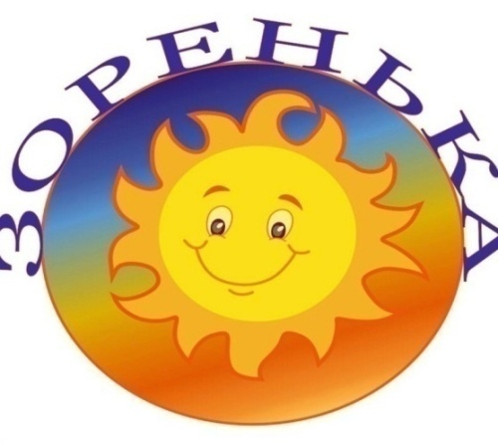**Информационная газета для родителей**

***Выпуск № 3, декабрь 2023г.***

**Важные даты декабря**

9 декабря- День Героев Отечества

12 декабря -День Конституции Российской Федерации

22 декабря - День зимнего солнцестояния

28 декабря - Международный день кино

День Героев Отечества

История и традиции этой памятнойдаты уходит корнями во временаЕкатерины Великой. В 1769 году онаучредила орден Святого Георгия Победоносца, которым награждались воиныпроявившие в бою доблесть, отвагу исмелость. Орден Святого Георгия имел4 степени отличия. Первым полнымкавалером всех четырёх степеней стал великий русский полководец МихаилКутузов. В современной России этапамятная дата отмечается с 2007 года.В день героев Отечества традиционно будут чествовать Героев Советского Союза, Героев Российской Федерации, полныхкавалеров ордена Святого ГеоргияСреди обладателей звания Героя России участники ВОВ, спасатели, конструкторы,испытатели техники, сотрудники разведслужб, высокопоставленные военачальникиучастники военной операции России в Сирии, СВО на Украине.

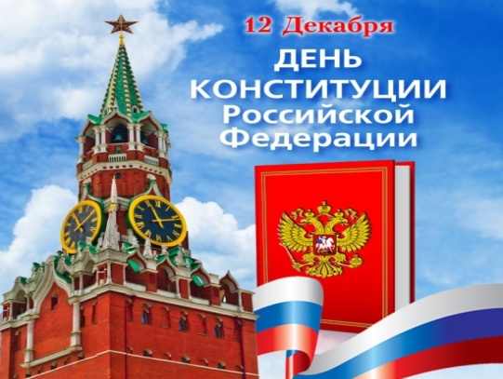

День Конституции

В этот день в 1993 году всенароднымголосованием была принята Конституция РоссийскойФедерацииС 1994 года , согласно УказамПрезидента России день 12 декабря был объявлен государственным праздником. Конституция – этовысший нормативно – правовой акт, который закрепляет государственные устройства нашей страны, регулирует образование всех органов власти и систему гос управления, а также определяет права и свободы человека и гражданина РФ. Документ имеет высшую юридическую силу и применяется на всей территории и во всех субъектах РФ.

Интересные факты:

1. Над ней работало более 1000 человек

2. Самый важный экземпляр этого документа хранится в Московском Кремле, в библиотеке президента. Он используется только для одной единственной церемонии- для президентской инаугурации.

3. Два экземпляра российской Конституции дважды побывалив космосе.

**ПДД - сезонная безопасность: Зима.**

Наступила зима. Поговорим с вами об особенностях правил поведения на дороге в это время . Всем известно, что зимой дороги покрыты ледяной коркой, а если идёт снег, то ещё и снегом, под которым прячется лёд. Это явление называется **гололёд.** Это очень опасный период для водителей и пешеходов. Много аварий на дорогах происходит в зимнее время и пешеходам тоже надо быть осторожнее, чтобы не упасть. Чтобы избежать нежелательных и травмоопасныхпоследствий , люди надевают тёплые вещи, а ещё лучше носить обувь на нескользящей подошве. А поскользнувшись и упав на улице , человек торопится подняться, но не надо спешить, сначала надо осмотреть себя : пошевелить руками и ногами. Если боли нет, можно и вставать.

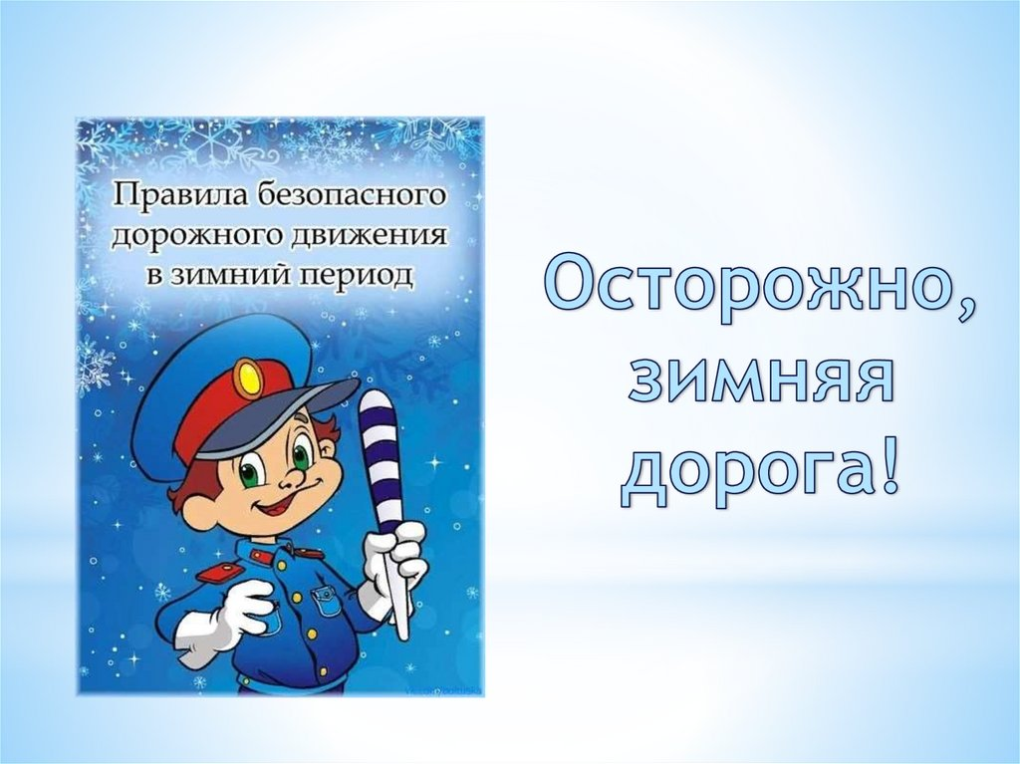

А теперь вспомним о безопасности на дороге:

**1. Правила безопасного перехода проезжей части .**

Необходимо переходить дорогу только по пешеходному переходу и на зеленый сигнал пешеходного светофора , убедившись в безопасности. Если Вы везёте ребёнка на санках, перед пешеходным переходом необходимо взять ребёнка за руку или на руки ( если малыш не ходит ).

**2. Если пешеходный переход не регулируется светофором, то здесь нужно быть особенно внимательным.**

Взрослые должны объяснить ребёнку , что он сначала должен пропустить все транспортные средства. Акцентируйте внимание на то, что за крупными автомобилями и автобусами могут быть не видны другие машины или мотоциклы . Только убедившись в том , что переход свободен и безопасен, можно идти по " зебре". Используйте правило: Стой. Смотри. Слушай. Думай. Иди.

**3. Зимой по дороге идти труднее - можно поскользнуться, упасть, получить травму.** Всё это надо учитывать при переходе дороги. **Главное - не спешить !**

**4.В темноте в непогоду очень важно** ,чтобы родители помнили о световозвращающих элементах . Прикрепите их на одежду, головной убор , портфель, ранец, сумку вашего ребёнка и водитель увидит его. Если ничего подобного нет , то пусть ребёнок использует фонарик, освещая себе дорогу.

**Готовимся к Новому году вместе. Советы родителям.**

Новый год - это праздник волшебства и чуда и,

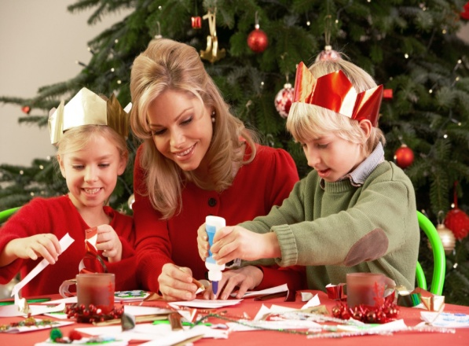прежде всего детский праздник. Для детей Новый год - время подарков и встречи со сказкой в лице Деда Мороза. Они пишут ему письма и просят у него заветную игрушку, ждут новогоднего утренника.

В преддверии Нового года принято украшать окна, комнаты. Вырежьте вместе с детьми снежинки, сделайте маленькую ёлочку на стол, приготовьте праздничную открытку, сделайте новогоднюю поделку для детского сада или школы.

Хорошо, когда в семье есть традиция украшать всем вместе ёлку, даже став взрослым, с удовольствием. достаём коробку со старыми стеклянными игрушками, бусами из стекляруса. Украшение ёлки всегда помогает создать неповторимое, радостное настроение, постарайтесь подольше сохранить это чудесное новогоднее настроение. Сейчас магазины предлагают дорогие модные и красивые игрушки. А можно украсить ёлку своими подручными средствами. Традиция делать новогодние игрушки своими руками раньше существовала во многих семьях.   
Быстро и изящно можно украсить ёлку бантиками из атласных лент, они могут быть узкими или широкими и , конечно, разноцветными - попробуйте - красота!

Особенно любят дети снежинки и звёзды из фольги, попробуйте: складываем квадрат по диагонали, а затем по схеме и вырезаем разные фигуры, разворачиваем аккуратно – полюбуйтесь!

Оригинально украсить ёлку можно мягкими игрушками связанными, сшитыми из разных материалов (мех, фланель, ткань с рюлексом). Дети с удовольствием вам помогут.

А настоящим чудом для детей станут съедобные ёлочные игрушки: попробуйте - оберните блестящей фольгой, завяжите узкий атласный бантик - замечательный сюрприз!

Многие из вас ходили в лес осенью вместе с

детьми и наверняка набрали шишек: еловых или сосновых. Их также можно превратить в украшения, если раскрасить серебряной или золотистой краской.

Полезные ссылки:

**https://vt.tiktok.com/ZSNad32kJ/**

**https://vt.tiktok.com/ZSNHMWHXx/**

**https://vt.tiktok.com/ZSNHMKuhm/**

**https://vt.tiktok.com/ZSNXhjpKE/**

